**基于Android的游戏交流系统**

需求分析报告

目录

1引言 3

1.1编写目的 3

1.2背景 3

1.3定义 3

1.4参考资料 4

2系统结构模型 5

2.1初始对象表 5

2.2初始类图 6

2.3细化类图 6

2.3.1属性的识别 6

2.3.2 操作的识别 9

2.4三层精化类图 15

3系统行为模型 17

3.1交互模型 17

3.2状态模型 28

概要设计说明书

# 1引言

## 1.1编写目的

本需求说明书目的在于：将用户提供的需求描述系统化、精确化、全面化。从而实现：

1．便于用户、分析人员和设计人员进行理解和交流。

2．支持目标软件系统的确认。

3．控制系统进化过程。

预期读者：软件设计者和测试者。

## 1.2背景

说明：

1. 待开发的软件系统的名称：基于Android的游戏交流系统；
2. 本项目的任务提出者：郑伟林；
3. 本项目的任务开发者：郑伟林；
4. 用户：希望分析、吐槽游戏感受，加入一个交流社区的个人；
5. 实现该软件的计算中心或计算机网络：南京航空航天大学计算中心；

## 1.3定义

|  |  |
| --- | --- |
| 名称 | 说明 |
| 登陆账号 | 用户注册、登记时，所用到的电子邮箱或手机号。 |
| 用户注册 | 当用户第一次使用软件时，需要填写账号、密码、个人信息等，以获得使用软件的权限。 |
| 用户登录 | 用户通过输入账户和密码进入应用程序的过程。 |
| 修改信息 | 用户通过该操作修改和完善个人信息。 |
| 注销账户 | 用户通过该操作清除当前登录，重新回到登陆页面。 |
| 删除评论 | 管理员权限的一种。管理员可以通过该操作删除不当评论。 |
| 发布评论 | 用户通过该操作对帖子发表评论。 |
| 发表讨论贴 | 用户可以进入某个游戏圈，自由发表讨论贴。 |
| 删除帖子 | 管理员权限的一种。管理员可以通过该操作删除内容不当的帖子。 |
| 查询帖子 | 用户通过直接搜索或分类查找查询感兴趣的帖子。 |
| 增加游戏圈 | 管理员通过该操作增加新的游戏圈。 |
| 删除游戏圈 | 管理员通过该操作删除不当游戏圈。 |
| 修改游戏圈 | 管理员通过该操作修改错误的游戏圈信息。 |
| 查询游戏圈 | 管理员和用户均可以通过该操作查询现有的游戏圈。 |
| 加入游戏圈 | 用户通过该操作加入自己喜欢的游戏圈。 |
| 退出游戏圈 | 用户通过该操作退出加入的游戏圈。 |

## 1.4参考资料

|  |  |  |
| --- | --- | --- |
| 编号 | 参考资料 | 作者 |
| 1 | 《软件工程（第三版）》，高等教育出版社，2012 | 齐治昌等 |
| 2 | 《掌握需求过程》，人民邮电出版社，2007 | Suzanne Robertson等 |

# 2系统结构模型

## 2.1初始对象表

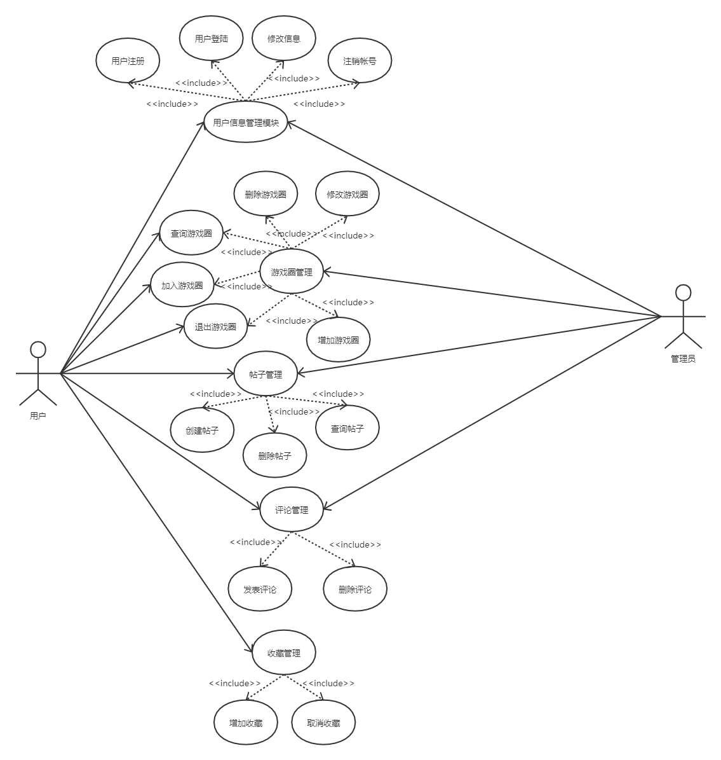

初始对象/类表：

|  |  |  |
| --- | --- | --- |
| 可能的类 | 英文类名 | 简单描述 |
| 用户 | User | 该类是管理员类和普通用户类的基类，用于提供两个类共有的属性和操作 |
| 管理员 | Administrator | 该类用于对网站管理员信息提供一系列相关操作 |
| 普通用户 | OrdinaryUser | 该类用于对手机端普通用户的信息提供相关操作 |
| 帖子 | Post | 该类主要用于对帖子信息进行管理（增删改查等操作） |
| 游戏圈 | GameCircle | 该类主要用于对游戏圈进行管理（增删改查等操作） |
| 游戏圈帖子 | PosInGC | 该类主要用于记录游戏圈与帖子的联系 |
| 收藏 | Collection | 该类用于对用户的游戏圈收藏记录进行管理 |
| 评论 | Comment | 该类用于管理用户对帖子的评论，对评论进行一系列相关操作 |

## 2.2初始类图

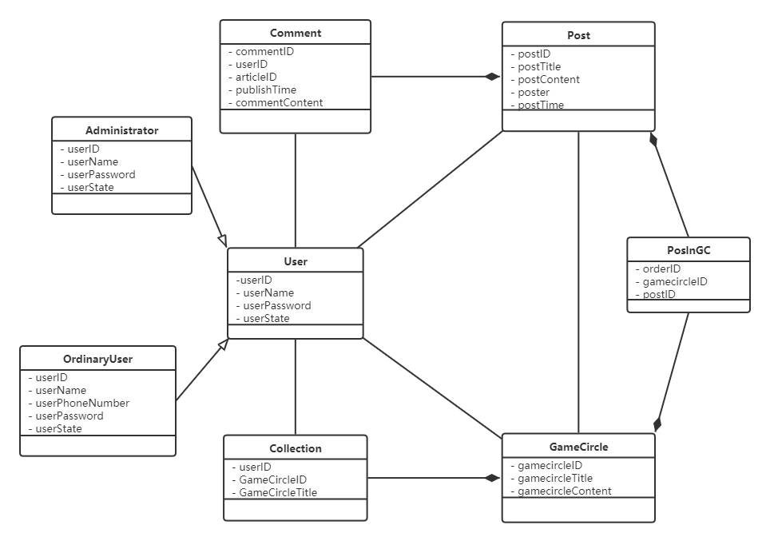

## 2.3细化类图

### 2.3.1属性的识别

（注：每个属性表中的第一个属性，作为primary key）

类名：User（用户类）

属性表如表2.1.1所示：

表2.1.1 User类属性表

|  |  |  |
| --- | --- | --- |
| 中文名 | 英文名 | 数据类型 |
| 用户ID | userID | int |
| 登陆密码 | userPassword | varchar |

类名：Administrator（管理员类）

属性表如表2.1.2所示：

表2.1.2 Administrator类属性表

|  |  |  |
| --- | --- | --- |
| 中文名 | 英文名 | 数据类型 |
| 用户ID | userID | Int |
| 登录密码 | userPassword | Varchar |

类名：OrdinaryUser（普通用户类）

属性表如表2.1.3所示：

表2.1.3 OrdinaryUser类属性表

|  |  |  |
| --- | --- | --- |
| 中文名 | 英文名 | 数据类型 |
| 用户ID | userID | int |
| 用户名 | userName | Varchar |
| 手机号 | userPhoneNumber | Int |
| 登陆密码 | userPassword | varchar |
| 用户状态 | userState | bool |

类名：Post（帖子类）

属性表如表2.1.4所示：

表2.1.4 Post类属性表

|  |  |  |
| --- | --- | --- |
| 中文名 | 英文名 | 数据类型 |
| 帖子ID | postID | int |
| 帖子主题 | postTitle | varchar |
| 发帖者 | poster | varchar |
| 内容 | postContent | varchar |
| 发帖时间 | postTime | datetime |

类名：GameCircle（游戏圈类）

属性表如表2.1.5所示：

表2.1.5 GameCircle类属性表

|  |  |  |
| --- | --- | --- |
| 中文名 | 英文名 | 数据类型 |
| 游戏圈ID | GameCircleID | unsigned |
| 游戏圈标题 | GameCircleTitle | varchar |
| 游戏圈简介 | GameCircleConten | varchar |
| 游戏圈图像 | GameCIrclePicture | varchar |

类名：Collection（收藏类）

属性表如表2.1.6所示：

表2.1.6 Collection类属性表

|  |  |  |
| --- | --- | --- |
| 中文名 | 英文名 | 数据类型 |
| 用户ID | userID | unsigned |
| 收藏的游戏圈ID | GameCircleID | unsigned |
| 收藏的游戏圈标题 | GameCircleTitle | varchar |

类名：Comment（评论类）

属性表如表2.1.7所示：

表2.1.7 Comment类属性表

|  |  |  |
| --- | --- | --- |
| 中文名 | 英文名 | 数据类型 |
| 评论ID | commentID | unsigned |
| 用户ID | userID | unsigned |
| 帖子ID | postID | unsigned |
| 发布时间 | publishTime | datetime |
| 评论内容 | commentContent | varchar |

### 2.3.2 操作的识别

1.操作的分类

基本操作：包括数据库检索和更新，如增加、删除、修改、分类、选择、查询、计算、汇总

关键操作：必须由对象提供的、在算法上复杂的业务操作

2.操作的识别

类名：User

操作表如表2.2.1所示：

表2.2.1 User类操作表

|  |  |  |
| --- | --- | --- |
| 中文名 | 英文名 | 返回值类型 |
| 添加用户 | addUser() | bool |
| 删除用户 | deleteUser() | bool |
| 设置用户状态 | setUserState() | bool |
| 返回是否在线 | getUserState() | bool |
| 返回用户ID | getUserID() | string |
| 设置用户ID | setUserId() | bool |
| 返回用户名 | getUserName() | string |
| 设置用户名 | setUserName() | bool |
| 返回用户密码 | getUserPassword() | String |
| 设置用户密码 | setUserPassword() | bool |

类名：Administrator

操作表如表2.2.2所示：

表2.2.2 Administrator类操作表

|  |  |  |
| --- | --- | --- |
| 中文名 | 英文名 | 返回值类型 |
| 添加用户 | addUser() | bool |
| 删除用户 | deleteUser() | bool |
| 设置用户状态 | setUserState() | bool |
| 返回是否在线 | getUserState() | bool |
| 设置用户ID | setUserId() | bool |
| 返回用户名 | getUserName() | string |
| 设置用户名 | setUserName() | bool |
| 返回用户密码 | getUserPassword() | String |
| 设置用户密码 | setUserPassword() | bool |

类名：OrdinaryUser

操作表如表2.2.3所示：

表2.2.3 OrdinaryUser类操作表

|  |  |  |
| --- | --- | --- |
| 中文名 | 英文名 | 返回值类型 |
| 添加用户 | addUser() | bool |
| 删除用户 | deleteUser() | bool |
| 设置用户状态 | setUserState() | bool |
| 返回是否在线 | getUserState() | bool |
| 返回用户ID | getUserID() | string |
| 设置用户ID | setUserId() | bool |
| 返回用户手机号 | getUserPhoneNumber() | string |
| 设置用户手机号 | setUserPhoneNumber () | Bool |
| 返回用户密码 | getUserPassword() | String |
| 设置用户密码 | setUserPassword() | bool |

类名：Post

操作表如表2.2.4所示：

表2.2.4 Post类操作表

|  |  |  |
| --- | --- | --- |
| 中文名 | 英文名 | 返回值类型 |
| 添加帖子 | addPost() | Bool |
| 删除帖子 | deletePost() | Bool |
| 设置帖子ID | setPostID() | bool |
| 返回帖子ID | getPostID() | unsigned |
| 设置作者 | setAuthor() | Bool |
| 返回作者ID | getAuthor() | unsigned |
| 设置标题 | setPostTitle() | Bool |
| 返回标题 | getPostTitle() | String |
| 设置帖子简介 | setPostContent() | Bool |
| 返回帖子简介 | getPostContent() | String |

类名：GameCircle

操作表如表2.2.5所示：

表2.2.5 GameCircle类操作表

|  |  |  |
| --- | --- | --- |
| 中文名 | 英文名 | 返回值类型 |
| 添加游戏圈 | addGameCircle() | Bool |
| 删除游戏圈 | deleteGameCircle() | Bool |
| 设置游戏圈ID | setGameCircleID() | bool |
| 返回游戏圈ID | getGameCircleID() | unsigned |
| 设置游戏圈标题 | setGameCircleTitle() | Bool |
| 返回游戏圈标题 | getGameCircleTitle() | String |
| 设置游戏圈简介 | setGameCircleContent() | Bool |
| 返回游戏圈简介 | getGameCircleContent() | String |
| 计算被收藏次数 | countCollectionTimes() | unsigned |

类名：PosInGC（游戏圈帖子类）

操作表如表2.1.6所示：

表2.1.6 PosInGC类属性表

|  |  |  |
| --- | --- | --- |
| 中文名 | 英文名 | 返回值类型 |
| 增加游戏圈里的帖子 | addPosInGC | bool |
| 删除游戏圈里的帖子 | deletePosInGC | bool |
| 设置顺序记录ID | setOrderID | bool |
| 返回顺序记录ID | getOrderID | unsigned |
| 设置游戏圈ID | setGameCircleID | Bool |
| 返回游戏圈ID | getGameCircleID | unsigned |
| 设置帖子ID | setPostID | Bool |
| 返回帖子ID | getPostID | unsigned |

类名：Collection

操作表如表2.2.7所示：

表2.2.7 Collection类操作表

|  |  |  |
| --- | --- | --- |
| 中文名 | 英文名 | 返回值类型 |
| 添加收藏 | addCollection() | Bool |
| 删除收藏 | deleteCollection() | Bool |
| 设置收藏ID | setCollectionID() | Bool |
| 返回收藏ID | getCollectionID() | Unsigned |
| 设置收藏者ID | setUserID() | Bool |
| 返回收藏者ID | getUserID() | Unsigned |
| 设置被收藏游戏圈ID | setGameCircleID() | Bool |
| 返回被收藏游戏圈ID | getGameCircleID() | Unsigned |
| 设置被收藏游戏圈标题 | setGameCircleTitle() | Bool |
| 返回被收藏游戏圈标题 | getGameCircleTitle() | String |

类名：Comment

操作表如表2.2.8所示：

表2.2.8 Comment类操作表

|  |  |  |
| --- | --- | --- |
| 中文名 | 英文名 | 返回值类型 |
| 添加评论 | addComment() | Bool |
| 删除评论 | deleteComment() | Bool |
| 设置评论ID | setCommentID() | Bool |
| 返回评论ID | getCommentID() | Unsigned |
| 设置评论者ID | setUserID() | Bool |
| 返回评论者ID | getUserID() | unsigned |
| 设置被评帖子ID | setComPostID() | Bool |
| 返回被评帖子ID | getComPostID() | Unsigned |
| 设置发布时间 | setPublishTime() | Bool |
| 返回发布时间 | getPublishTime() | String |
| 设置评论内容 | setCommentContent() | Bool |
| 返回评论内容 | getCommentContent() | string |

## 2.4三层精化类图

在初始类图的基础上，运用三层体系结构思想对基本类模型进行划分。根据各个对象的具体情况，将对象分成界面、事务和数据层。

1.对Administrator类的三层划分

界面层：

|  |  |
| --- | --- |
| 名称 | 描述 |
| login.dart | 登录页面 |
| userinfo.dart | 个人信息页面 |
| resetuserinfo.dart | 修改个人信息页面 |

事务层：administrator.java 管理员信息管理类

数据层：administrator.dat 管理员信息表

2.对OrdinaryUser类的三层划分

界面层：

|  |  |
| --- | --- |
| 名称 | 描述 |
| signup.dart | 注册页面 |
| login.dart | 登录页面 |
| userinfo.dart | 个人信息页面 |
| resetuserinfo.dart | 修改用户信息页面 |
| changepassword.dart | 修改登录密码页面 |

事务层：user.java 普通用户信息管理类

数据层：user.dat 普通用户信息表

3．对Post类的三层划分

界面层：

|  |  |
| --- | --- |
| 名称 | 描述 |
| addPost.dart | 添加帖子页面 |
| searchPost.dart | 查询帖子页面 |
| editPost.dart | 编辑帖子页面 |
| displayPost.dart | 帖子详情页面 |
| managePost.dart | 管理帖子页面 |
| searchPost.dart | 查询帖子页面 |
| displayPost.dart | 帖子详情页面 |

事务层：Post.java 帖子管理类

数据层：Post.dat 帖子信息表

4.对GameCircle类的三层划分

界面层：

|  |  |
| --- | --- |
| 名称 | 描述 |
| createGameCircle.dart | 创建游戏圈页面 |
| manageGameCircle.dart | 管理游戏圈页面 |
| editGameCircle.dart | 编辑游戏圈页面 |
| queryGameCircle.dart | 查询游戏圈页面 |
| displayGameCircle.dart | 游戏圈详情页面 |

事务层：GameCircle.java 游戏圈管理类

数据层：GameCircle.dat 游戏圈信息表

5.对PosInGC类的三层划分

界面层:

|  |  |
| --- | --- |
| 名称 | 描述 |
| addPosInGC.dart | 向游戏圈增加帖子页面 |
| deletePosInGC.dart | 从游戏圈删除帖子页面 |

事务层：PosInGC.Java帖子游戏圈管理类

数据层：PosInGC.dat 帖子游戏圈信息表

6.对Collection类的三层划分

界面层：

|  |  |
| --- | --- |
| 名称 | 描述 |
| collectornot.dart | 添加（或取消）收藏游戏圈页面 |
| displaymanagecollection.dart | 收藏展示与管理页面 |

事务层：collection.java 收藏管理类

数据层：collection.dat 收藏信息表

7.对Comment类的三层划分

界面层：

|  |  |
| --- | --- |
| 名称 | 描述 |
| createcomment.dart | 新增评论页面 |
| displaycomment.dart | 评论展示页面 |

事务层：comment.java 评论管理类

数据层：comment.dat 评论信息表

# 3系统行为模型

## 3.1交互模型

1. 用户登录顺序图

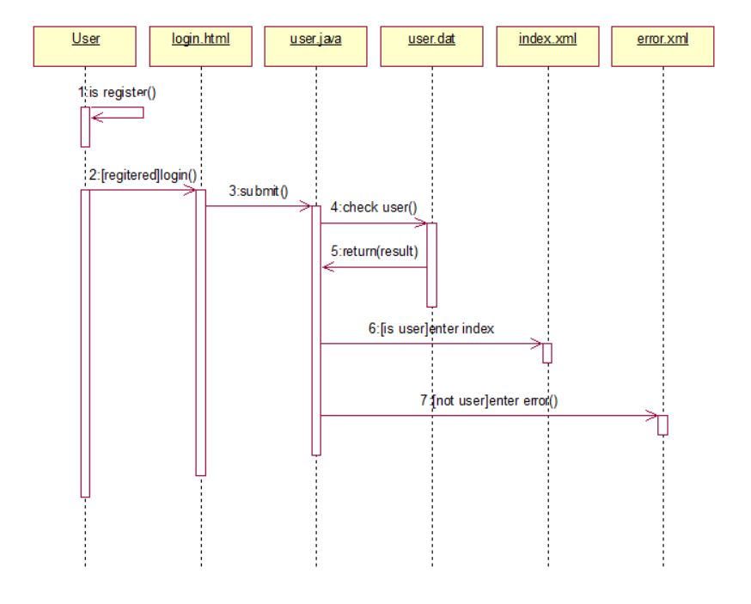

1. 用户注册顺序图

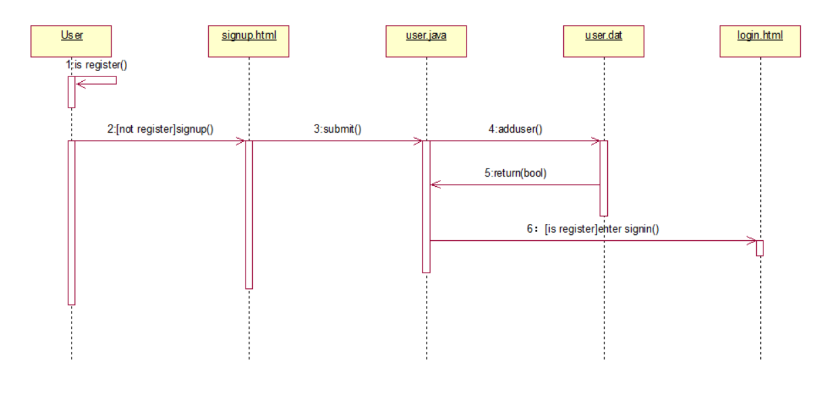

1. 修改用户信息顺序图

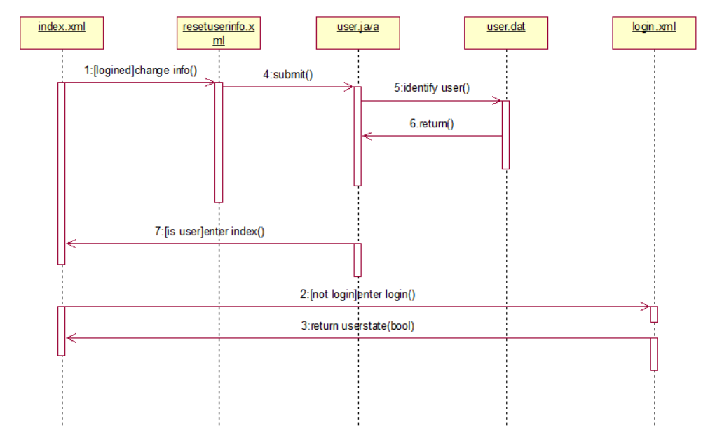

1. 注销账号顺序图

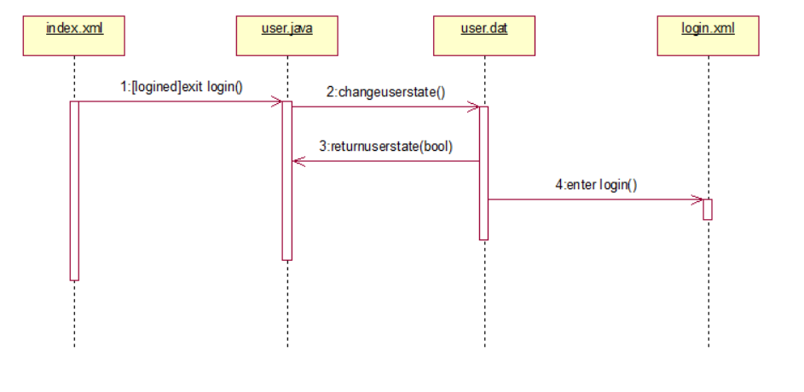

1. 查询游戏圈顺序图

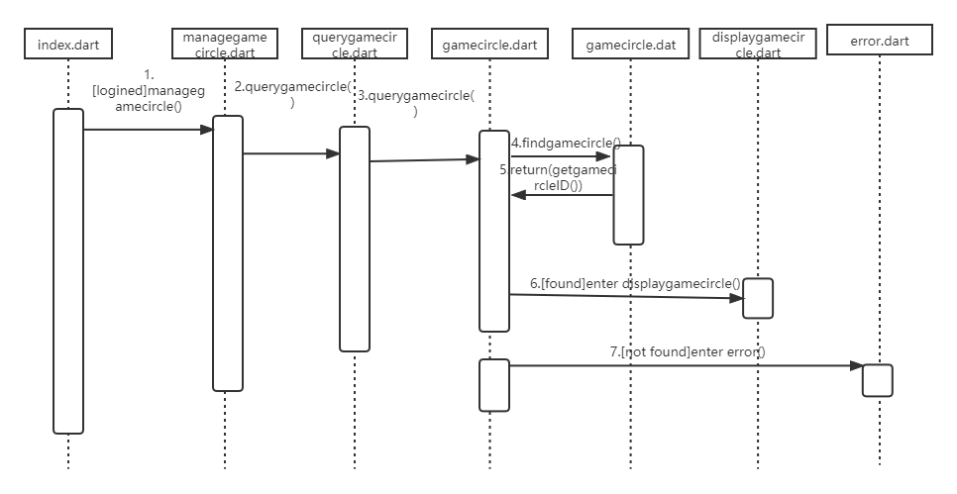

1. 增加收藏顺序图

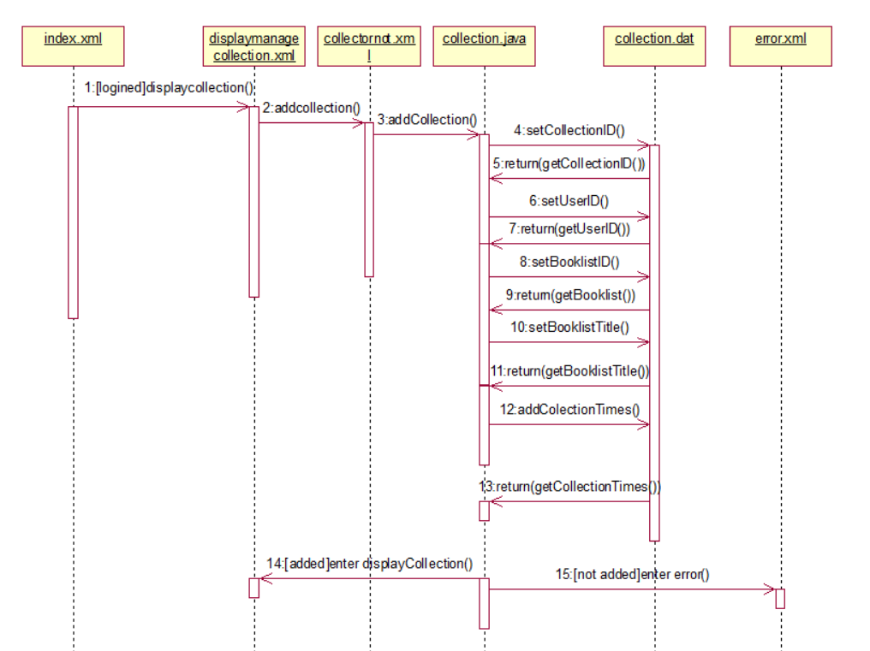

1. 取消收藏顺序图

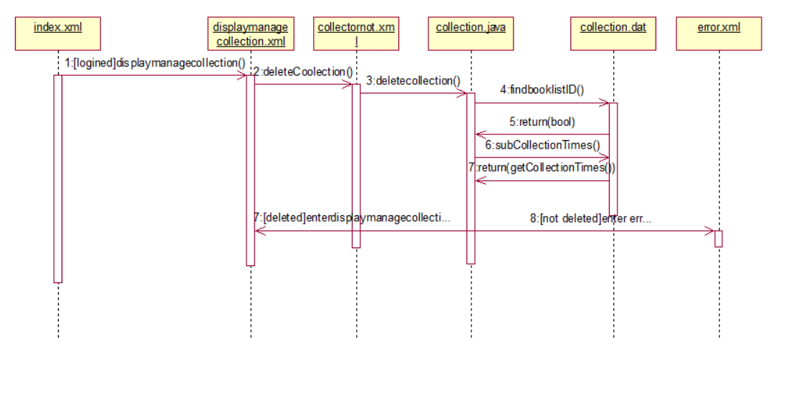

1. 发表评论顺序图

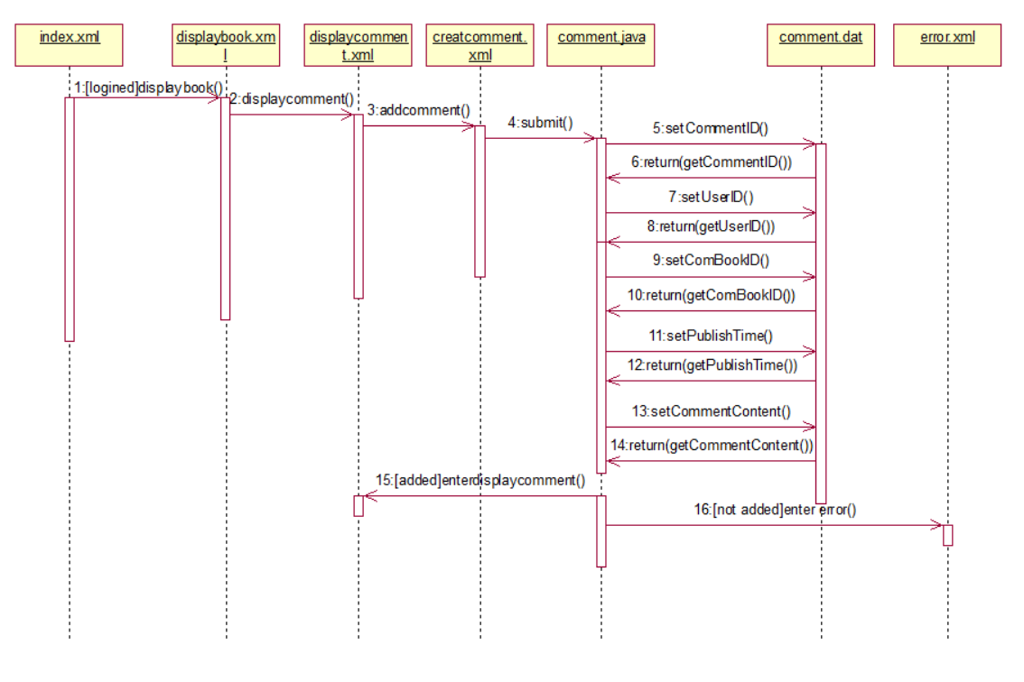

1. 删除评论顺序图

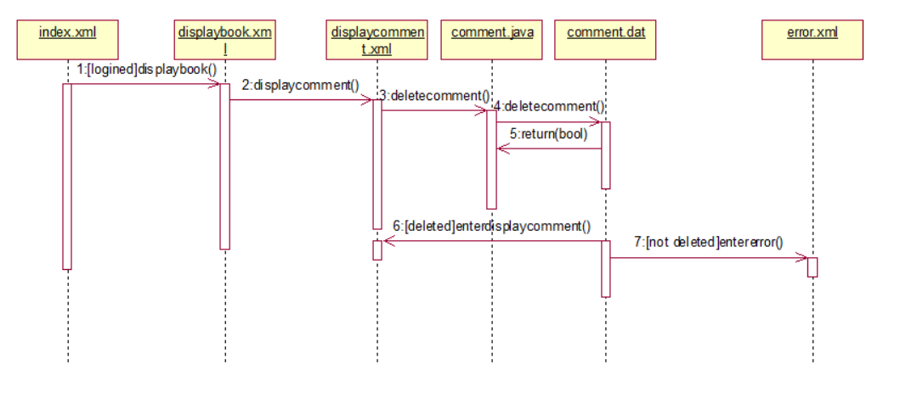

1. 增加帖子顺序图

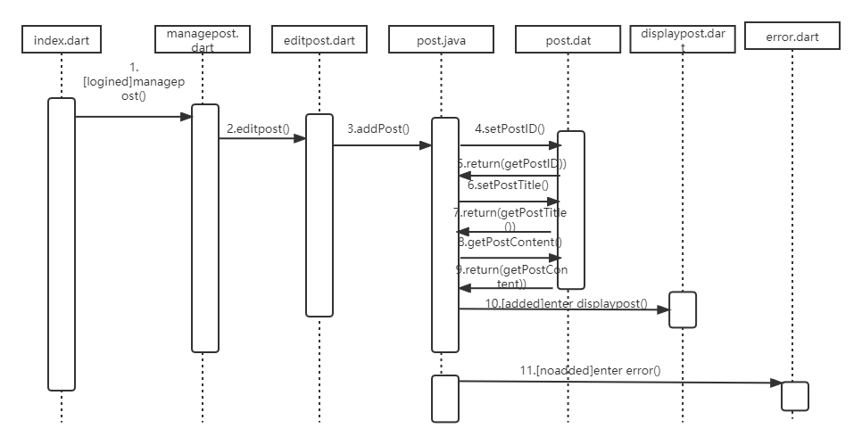

1. 删除帖子顺序图

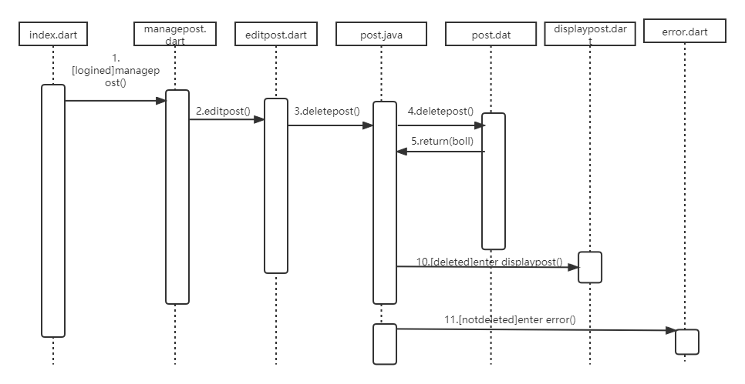

1. 查询帖子顺序图

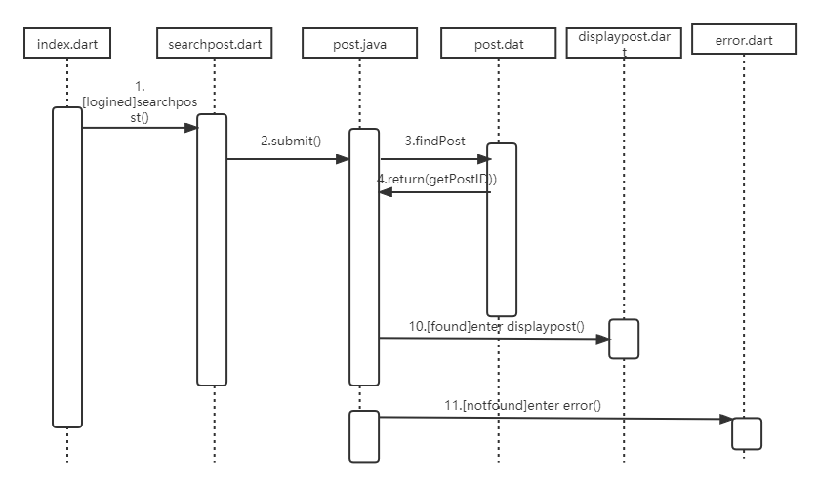

## 3.2状态模型

